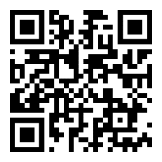[Ein Bild, das Text enthält.
](http://www.einfachdeutschlernen.com)

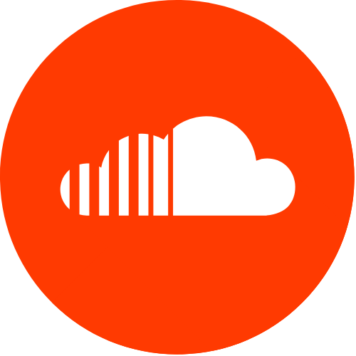

Klicken Sie einfach auf das Symbol, um die Episode zu hören



QR Code scannen und Dialog hören.

Scan the QR code and listen dialog.



[www.einfachdeutschlernen.com](http://www.einfachdeutschlernen.com)

www.deutschlernendurchhoren.com



**Situation: Anne und Florentine unterhalten sich über ihre Babys und Kitas.**

**Personen: Anne, Florentine**

**Ort: Auf der Straße**

Anne: Oh, hallo Florentine.

Florentine: Hallo Anne. Wie geht es dir?

Anne: Ganz gut. Ich bin zurzeit immer sehr müde, aber mit einem Neugeborenen ist das ja kein Wunder.

Florentine: Das glaube ich gern. Als Pascal noch so klein war, hätte ich auch jederzeit im Stehen einschlafen können.

Anne: Wie alt ist denn Pascal jetzt?

[Florentine: Er feiert nächste Woche seinen ersten Geburtstag.](https://www.dict.cc/?s=Sprechstundenhilfe)

[Anne: Wow, ist das schon ein Jahr her? Es kommt mir vor, als wäre er erst letzten Monat geboren worden.](https://www.dict.cc/?s=Sprechstundenhilfe)

[Florentine: Ja, die Zeit vergeht so schnell.](https://www.dict.cc/?s=Sprechstundenhilfe)

[Anne: Sag mal, bei welchem Kinderarzt seid ihr?](https://www.dict.cc/?s=Sprechstundenhilfe)

[Florentine: Bei Frau Doktor Wilke, wieso?](https://www.dict.cc/?s=Sprechstundenhilfe)

[Anne: Ich habe gestern bestimmt zehn Kinderärzte hier in der Umgebung angerufen. Sie nehmen alle keine neuen Kinder mehr auf, weil sie zu viele Patienten haben.](https://www.dict.cc/?s=Sprechstundenhilfe)

[Florentine: Was? Das wusste ich gar nicht. Aber dein Sohn muss doch zu den Vorsorgeuntersuchungen gehen.](https://www.dict.cc/?s=Sprechstundenhilfe)

[Anne: Ja, eben. Deswegen habe ich ja alle angerufen. Aber keiner will uns aufnehmen. Dabei steht die Untersuchung nächste Woche an.](https://www.dict.cc/?s=Sprechstundenhilfe)

[Florentine: Ich habe morgen mit Pascal einen Impftermin, dann frage ich unsere Ärztin mal, ob sie euch noch aufnimmt.](https://www.dict.cc/?s=Sprechstundenhilfe)

[Anne: Das wäre ja super. Vielen Dank.](https://www.dict.cc/?s=Sprechstundenhilfe)

[Florentine: Das ist doch kein Problem. Wir Mütter müssen uns doch gegenseitig helfen.](https://www.dict.cc/?s=Sprechstundenhilfe)

[Anne: Ich habe da auch direkt noch eine Frage.](https://www.dict.cc/?s=Sprechstundenhilfe)

[Florentine: Ja, bitte.](https://www.dict.cc/?s=Sprechstundenhilfe)

[Anne: Ich habe mich nun schon bei fünf Kitas auf die Warteliste setzen lassen. Allerdings haben die mir wenig Hoffnung gemacht, dass ich einen Platz vor Sommer nächsten Jahres bekomme. Ich muss aber ab Sommeranfang wieder arbeiten. Was mache ich denn jetzt?](https://www.dict.cc/?s=Sprechstundenhilfe)

[Florentine: Das habe ich auch schon von anderen Müttern gehört. Die Situation der Kitaplätze hier in Berlin ist schrecklich. Es gibt ganz viele Eltern, die in derselben Situation sind wie du.](https://www.dict.cc/?s=Sprechstundenhilfe)

[Anne: Echt? Das war mir gar nicht bewusst. Was mache ich denn nun? Ich kann meinem Arbeitgeber ja schlecht sagen, dass ich nicht arbeiten kann, weil ich keinen Kitaplatz habe. Ich glaube, dass ich dann meinen Job verliere.](https://www.dict.cc/?s=Sprechstundenhilfe)

[Florentine: Du kannst dich ans Jugendamt oder ans Bezirksamt wenden. Das Amt ist berechtigt, einen Betreuungsplatz für dein Kind zu finden.](https://www.dict.cc/?s=Sprechstundenhilfe)

[Anne: Ich habe gehört, dass es auch Tagesmütter gibt, die die Kinder quasi bei sich zu Hause betreuen.](https://www.dict.cc/?s=Sprechstundenhilfe)

[Florentine: Ja, das gibt es auch. Das kannst du auch versuchen, aber ich](https://www.dict.cc/?s=Sprechstundenhilfe)

[glaube, dass es da auch nicht anders aussieht.](https://www.dict.cc/?s=Sprechstundenhilfe)

[Anne: Ich werde mich mal erkundigen. Vielen Dank für deine Hilfe.](https://www.dict.cc/?s=Sprechstundenhilfe)

[Florentine: Ach, gerne doch. Wenn du noch Hilfe brauchst oder einfach mal reden willst, dann ruf mich doch an. Wir können uns auch gern mal auf einen Kaffee treffen.](https://www.dict.cc/?s=Sprechstundenhilfe)

[Anne: Sehr gerne. Ich melde mich nächste Woche bei dir, okay?](https://www.dict.cc/?s=Sprechstundenhilfe)

[Florentine: Ja, ich freu mich. Bis dann.](https://www.dict.cc/?s=Sprechstundenhilfe)

[Anne: Bis dann.](https://www.dict.cc/?s=Sprechstundenhilfe)

​

​

Online-Wörterbücher:

http://www.duden.de/suchen/dudenonline/

https://www.dict.cc/

https://de.wiktionary.org/wiki/W%C3%B6rterbuch

http://www.leo.org

http://www.pons.eu

Unsere Webseiten:

www.einfachdeutschlernen.com

www.deutschlernendurchhoren.com

www.dldh.us

